1. skupina
- Zašto Zapadna Europa ima značajno mjesto u europskim regijama?
- U kojem stoljeću Zapadna Europa postaje prometno značajan prostor?
- Po čemu je prometni položaj Zapadne Europe povoljan?
- Kako Sjeverno more i Atlantski ocean utječu na klimu Zapadne Europe?
- Pokažite Golfsku struju i objasnite kako utječe na klimu Europe?
- Koja klima prevladava u Zapadnoj Europi? Navedite njezina obilježja.
- Kakvo značenje ima Sjeverno more?

2. skupina
- Koja se industrija razvila zahvaljujući bogatstvu nafte i plina? Gdje se smjestila?
- Što su polderi? U kojoj su zemlji najrašireniji?
- Koje država Zapadne Europe koriste bogatstva Sjevernog mora?
- Opišite obale Zapadne Europe?
- Što su estuariji? Kakvo imaju značenje?
- Koja su područja Zapadne Europe najgušće naseljena?
- Što su fjordovi? U kojem ih dijelu Zapadne Europe nalazimo?

3. skupina
- Koja je zemlja Zapadne Europe najgušće, a koja najrjeđe naseljena?
- Navedi dvije vrste ruda koje su najznačajnije rudno bogatstvo Zapadne Europe.
- Što je pokrenulo rani razvoj industrije u Zapadnoj Europi?
- Opišite položaj UK.
- Pokažite najrazvijenije područje te područje snažnog razvoja industrije u prošlosti.
- Kako je iskorištena plima i oseka u Zapadnoj Europi?
- Kakva je razvijenost gospodarstva u zemljama Zapadne Europe?

4. skupina
- Kojim zemljama visoki valovi nanose poteškoće? Zašto? Kako se brane od njih?
- Što su satelitski gradovi? Koja 2 velika grada imaju satelitske gradove?
- Pokažite najrazvijenije područje područje Francuske i najvažniju luku.
- Koje gospodarske grane imaju najveće značenje u Francuskoj?
- Opišite položaj Francuske?
- Kakvo značenje ima Pariška zavala?
- Na koji način je rasterećen Pariz i Pariška zavala?

5. skupina
- U kojem je dijelu Francuske razvijen turizam?
- Kako se zove najvažnija riječna, a kako morska luka Francuske? Koja se važna roba uvozi preko najveće francuske morske luke?
- Koje je područje Francuske značajno po proizvodnji hidroenergije?
- Gdje se nalazi sjedište Europskog parlamenta?
- Koja je djelatnost osobito razvijena u Kneževini Monako?
- Koje su vrste prometa razvijene na kopnu Francuske?
- Izračunajte zračnu udaljenost između Pariza i Londona?

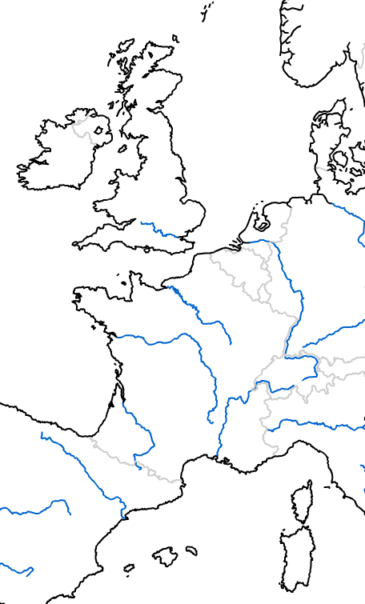
-upisati i označiti na karti:
- Države, glavne gradove, važne gradove
- Mora, zaljeve, oceane, prolaze
- Rijeke, luke na ušćima
- Otoke
- Reljefne cjeline (planine, gore, nizine,...)

